10 Φεβρουαρίου, 2025

**ΔΕΛΤΙΟ ΤΥΠΟΥ**

###### ΕΓΓΡΑΦΕΣ ΜΗΧΑΝΟΚΙΝΗΤΩΝ ΟΧΗΜΑΤΩΝ: ΙΑΝΟΥΑΡΙΟΣ 2025

**Συνολικές Εγγραφές -3,9%**

Η Στατιστική Υπηρεσία ανακοινώνει την έκδοση της έκθεσης "Εγγραφές Μηχανοκίνητων Οχημάτων" για τον Ιανουάριο 2025.

Οι κυριότερες εξελίξεις τον Ιανουάριο του 2025 σε σύγκριση με τον αντίστοιχο μήνα του 2024 συνοψίζονται ως εξής:

(α) Κατά τον Ιανουάριο 2025, οι συνολικές εγγραφές μηχανοκίνητων οχημάτων έφτασαν τις 4.077 σε σχέση με 4.243 τον Ιανουάριο 2024, σημειώνοντας μείωση 3,9%.

(β) Οι εγγραφές επιβατηγών αυτοκινήτων σαλούν μειώθηκαν κατά 7,4% στις 3.176 από 3.430 τον Ιανουάριο 2024. Από το σύνολο των επιβατηγών αυτοκινήτων σαλούν, 1.565 ή 49,3% ήταν καινούρια και 1.611 ή 50,7% ήταν μεταχειρισμένα αυτοκίνητα.

(γ) Το μερίδιο των βενζινοκίνητων αυτοκινήτων σαλούν στο σύνολο αυτής της κατηγορίας οχημάτων μειώθηκε τον Ιανουάριο 2025 στο 42,4% (από 48,7% τον αντίστοιχο μήνα του 2024) όπως και το μερίδιο των πετρελαιοκίνητων (από 10,3% το 2024 σε 8,1% το 2025). Αντίθετα, αυξήθηκε το μερίδιο των ηλεκτροκίνητων (από 2,4% το 2024 σε 5,6% το 2025) και των υβριδικών (από 38,7% σε 43,9%).

(δ) Οι εγγραφές λεωφορείων μειώθηκαν στις 7 τον Ιανουάριο 2025, από 14 τον ίδιο μήνα του 2024.

(ε) Οι εγγραφές των οχημάτων μεταφοράς φορτίου αυξήθηκαν στις 479 τον Ιανουάριο 2025, σε σύγκριση με 440 τον αντίστοιχο μήνα του 2024, σημειώνοντας άνοδο 8,9%. Συγκεκριμένα, τα ελαφρά φορτηγά αυξήθηκαν κατά 14,7% στα 405, τα βαριά φορτηγά κατά 4,3% στα 48, οι ελκυστήρες δρόμου (ρυμουλκά) κατά 6,7% στους 16, ενώ τα οχήματα ενοικίασης μειώθηκαν κατά 61,5% στα 10.

(στ) Οι εγγραφές μοτοποδηλάτων < 50κε αυξήθηκαν στις 21 τον Ιανουάριο 2025, σε σύγκριση με 18 κατά τον ίδιο μήνα του 2024.

(ζ) Οι εγγραφές μοτοσικλετών > 50κε αυξήθηκαν κατά 21,0% στις 340 τον Ιανουάριο 2025, σε σύγκριση με 281 τον αντίστοιχο μήνα του 2024.

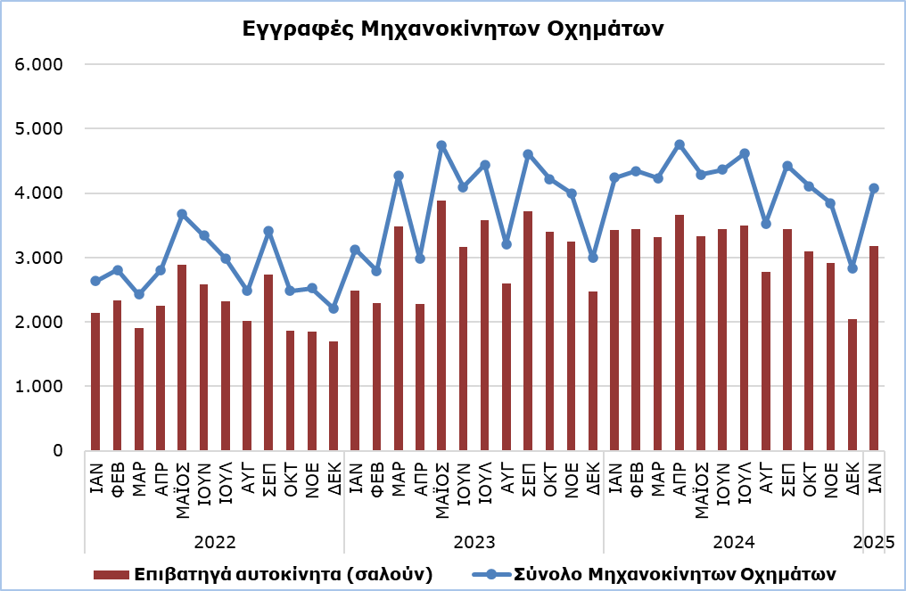

|  |  |  |  |  |  |  |  |
| --- | --- | --- | --- | --- | --- | --- | --- |
| **Πίνακας** |  | |  | |  |  | |
| **Κατηγορία**  **Μηχανοκίνητων Οχημάτων** | **Αριθμός Εγγραφών** | | | |  | **Ποσοστιαία Μεταβολή (%)** | |
| **Ιαν 2025** | | **Ιαν 2024** | |  | **Ιαν**  **2025/2024** | |
|  | |
| Επιβατηγά αυτοκίνητα | 3.176 | 3.430 | |  | | | -7,4 |
| Λεωφορεία | 7 | 14 | |  | | | -50,0 |
| Οχήματα μεταφοράς φορτίου | 479 | 440 | |  | | | 8,9 |
| Μοτοποδήλατα < 50κε | 21 | 18 | |  | | | 16,7 |
| Μοτοσικλέτες > 50κε | 340 | 281 | |  | | | 21,0 |
| Ελκυστήρες | 23 | 23 | |  | | | 0,0 |
| Άλλα οχήματα | 31 | 37 | |  | | | -16,2 |
| **Σύνολο** | **4.077** | **4.243** | |  | | | **-3,9** |
| Καινούρια | 2.129 | 2.072 | |  | | | 2,8 |
| Μεταχειρισμένα | 1.948 | 2.171 | |  | | | -10,3 |

**ΜΕΘΟΔΟΛΟΓΙΚΕΣ ΠΛΗΡΟΦΟΡΙΕΣ**

**Σκοπός και Κάλυψη**

Στοιχεία για τις Εγγραφές Μηχανοκίνητων Οχημάτων συλλέγονται σε μηνιαία βάση. Αφορούν τις νέες εγγραφές μηχανοκίνητων οχημάτων όπως καταγράφονται από το Τμήμα Οδικών Μεταφορών.

Οι εγγραφές παρουσιάζονται κατά κατηγορία, μάρκα, τύπο ενέργειας, νέα ή μεταχειρισμένα, κυβική ικανότητα κινητήρα, χώρα κατασκευής και προέλευσης και άλλα χαρακτηριστικά των οχημάτων, με βάση τις πληροφορίες που τηρεί η Υπηρεσία Εγγραφής Μηχανοκίνητων Οχημάτων στο Τμήμα Οδικών Μεταφορών.

**Συλλογή Στοιχείων**

Η συλλογή των δεδομένων γίνεται από τη Στατιστική Υπηρεσία, η οποία λαμβάνει τα απαραίτητα στοιχεία από το Τμήμα Οδικών Μεταφορών.

**Ορισμοί**

«Μηχανοκίνητο όχημα» σημαίνει οποιοδήποτε όχημα με κινητήρα, ο οποίος αποτελεί το μοναδικό μέσο προώθησής του, που προορίζεται για οδική χρήση και χρησιμοποιείται κυρίως για τη μεταφορά προσώπων ή εμπορευμάτων, δηλαδή:

* Επιβατηγά αυτοκίνητα τύπου σαλούν, τα οποία περιλαμβάνουν ιδιωτικά αυτοκίνητα, ταξί, αυτοκίνητα ενοικίασης, εκπαιδευτικά οχήματα και οχήματα για αναπήρους
* Λεωφορεία, ιδιωτικά και δημόσιας χρήσης
* Οχήματα μεταφοράς φορτίου, τα οποία περιλαμβάνουν βαριά και ελαφρά οχήματα μεταφοράς φορτίου, ενοικιαζόμενα οχήματα και ελκυστήρες δρόμου (ρυμουλκά)
* Μοτοποδήλατα ή Μοτοσικλέτες, τα οποία περιλαμβάνουν μοτοποδήλατα, τρίκυκλα, μοτοσικλέτες και μοτοσικλέτες ενοικίασης
* Ελκυστήρες, γεωργικής και μη γεωργικής χρήσης
* Άλλα οχήματα, τα οποία περιλαμβάνουν οδοστρωτήρες, μηχανοκίνητους γερανούς, βαριά οχήματα και άλλα οχήματα ειδικού τύπου και χρήσης.

**Μηνιαία Έκδοση**

Η έκθεση «Εγγραφές Μηχανοκίνητων Οχημάτων» δημοσιεύεται σε μηνιαία βάση από το 1982 και διατίθεται δωρεάν σε ηλεκτρονική μορφή στη διαδικτυακή πύλη της Στατιστικής Υπηρεσίας.

***Για περισσότερες πληροφορίες:***

Πύλη Στατιστικής Υπηρεσίας, υπόθεμα [Υπηρεσίες](https://www.cystat.gov.cy/el/SubthemeStatistics?s=50)

[CYSTAT-DB](https://cystatdb.cystat.gov.cy/pxweb/el/8.CYSTAT-DB/8.CYSTAT-DB__Services__) (Βάση Δεδομένων)

[Προκαθορισμένοι Πίνακες](https://www.cystat.gov.cy/el/KeyFiguresList?s=50) (Excel)

[Εκδόσεις](https://www.cystat.gov.cy/el/PublicationList?s=50) (Excel, από Ιαν. 2024) (Pdf, μέχρι Δεκ. 2023)

**Οι Προκαθορισμένοι Πίνακες σε μορφή Excel περιλαμβάνουν στοιχεία μέχρι και τον Δεκέμβριο του 2022. Για τον Ιανουάριο 2023 και μετά η ενημέρωση γίνεται μόνο στη Βάση Δεδομένων CYSTAT-DB.**

*Επικοινωνία*

Άντρη Μηλιδώνη: Τηλ.: 22602240, Ηλ. Ταχ.: amilidoni@cystat.mof.gov.cy